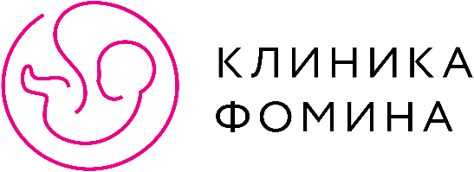

Информация для пациентов в программе ВРТ

Пункция фолликулов
- Пациентка не должна принимать пищу, не пить воду за 12 часов до назначенной пункции (последний прием пищи, воды - 21⁰⁰)!
- Пациентка приходит в клинику на пункцию без макияжа, контактных линз, маникюра и ювелирных украшений.
- Пациентка перед приходом в отделение ВРТ дома должна принять душ.
- Пациентка перед пункцией не должна пользоваться парфюмерией.
- Необходимо взять с собой чистые халат, сорочку, тапочки, носочки (все хлопчатобумажное) бутылочку с питьевой водой без газа, легкий завтрак.
- Длительность полового воздержания у мужа / партнера должна составлять 3-4 дня.
- Пациенты (муж и жена) должны подойти в клинику за 30 минут до назначенной процедуры.
- Для идентификации личности пациенты (муж и жена) должны обязательно при себе иметь паспорта.
- Пациентка перед пункцией посещает туалетную комнату, опорожняет мочевой пузырь.
- Пациентка, находясь в операционной, непосредственно перед началом пункции, по просьбе эмбриолога, должна громко и четко назвать свою фамилию, имя, отчество.
- Пациентка уходит из отделения только после осмотра лечащего врача.

Перенос эмбрионов
- Пациентка перед приходом в клинику дома должна принять душ.
- Пациентка перед приходом в клинику на перенос эмбрионов не должна пользоваться парфюмерией.
- Необходимо взять с собой чистые халат, сорочку, тапочки.
- Пациентка должна подойти в клинику за 30 минут до назначенной процедуры.
- Для идентификации личности пациентка должна обязательно при себе иметь паспорт.
- Перед переносом эмбрионов пациентка не должна опорожнять мочевой пузырь.
- Пациентка, находясь в операционной, непосредственно перед началом переноса, по просьбе эмбриолога, громко и четко назвать свою фамилию, имя, отчество.
- Пациентка перед уходом из клиники получает письменные рекомендации лечащего врача.
- В первые сутки после переноса не мыться в ванне и не плавать.
- Не пользоваться тампонами.
- Не жить половой жизнью вплоть до получения первого теста на беременность (анализ крови на ХГЧ).
- Не занимайтесь спортом.
- Не поднимайте тяжелого.

